Actividad 2 - Prototipo del Proyecto

Presentado por: Miguel Ángel Herrera Vargas
Presentado a: Tatiana Cabrera

CORPORACIÓN UNIVERSITARIA IBEROAMERICANA
Análisis y Diseño de sistemas
2025
Contenido
Contextualización de la necesidad 3
Planteamiento del problema 4
Alcance del proyecto 5
Objetivos 6
Objetivo general 6
Objetivos específicos 6
Metodología ágil seleccionada 7
Justificación del alcance 8
Mapa de Stakeholders y clasificación 9
Matriz de riesgo 10
Levantamiento de información 11
Historias de usuario 13
Requerimientos funcionales 14
Github 21

Contextualización de la necesidad
En muchos barrios, las canchas sintéticas se han convertido en algo más que simples escenarios deportivos. Son lugares de encuentro, espacios donde nacen amistades, donde se construye comunidad y, al mismo tiempo, donde también aparecen tensiones. El problema es que, sin un sistema claro de organización, estos espacios terminan siendo fuente de discusiones, favoritismos y hasta conflictos entre vecinos. No se trata solo de un calendario mal llevado en una libreta, sino de oportunidades perdidas: jóvenes que quieren armar un torneo y no saben cómo reservar, juntas comunales que pierden el control de los horarios, familias que llegan con ilusión y se topan con dobles reservas.

Planteamiento del problema
La existencia de canchas sintéticas en los barrios no garantiza que estas se utilicen de forma adecuada o equitativa. Por el contrario, la ausencia de un sistema transparente para gestionar reservas provoca conflictos frecuentes, favoritismo hacia ciertos grupos y exclusión de sectores como mujeres, adultos mayores o jóvenes sin afiliación a clubes. Esto no solo limita el acceso al deporte, sino que afecta directamente la convivencia comunitaria. Aunque en contextos privados existen sistemas digitales de gestión, estas soluciones no responden a las condiciones de las comunidades, donde predominan la autogestión y la organización local. Ante esta situación surge la necesidad de diseñar una herramienta accesible, simple y participativa que permita organizar de manera justa el uso de las canchas, fortaleciendo la cohesión social y evitando conflictos.

Alcance del proyecto
El proyecto se centrará en el diseño de un prototipo funcional navegable que permita gestionar las reservas de canchas sintéticas en un entorno comunitario específico. El alcance no contempla un producto final en producción, sino una versión inicial que evidencie los flujos principales de reserva, consulta y validación de horarios. Su desarrollo estará condicionado por las limitaciones de tiempo propias del semestre académico y los recursos tecnológicos disponibles, lo cual restringirá la implementación a un piloto único dentro de una comunidad determinada. A pesar de estas limitaciones, el prototipo debe cumplir con criterios de aceptación claros: ofrecer una interfaz simple y accesible que permita a los usuarios organizar las reservas de manera transparente, evitar conflictos de dobles reservas y validar su funcionamiento mediante retroalimentación directa de los actores comunitarios involucrados.

Objetivos

Objetivo general
El propósito general de este proyecto es diseñar un prototipo funcional que permita gestionar las reservas de canchas sintéticas en comunidades urbanas de manera equitativa y sostenible. La idea es que la tecnología no solo resuelva un problema de organización, sino que también aporte a la construcción de confianza entre los vecinos y al fortalecimiento del sentido de pertenencia hacia los espacios públicos.

Objetivos específicos
- Analizar, junto con los actores locales, las necesidades y dinámicas que surgen en torno al uso de las canchas comunitarias.
- Formular los requerimientos funcionales y no funcionales de un sistema de reservas, garantizando que sean coherentes con la realidad de los usuarios.
- Diseñar un prototipo navegable, accesible y adaptable que sirva como base para la validación comunitaria y como insumo para futuros desarrollos tecnológicos.

Metodología ágil seleccionada
Para el desarrollo del proyecto se empleará la metodología ágil Scrum, ya que esta ofrece un marco flexible y colaborativo que se ajusta a la necesidad de trabajar con entregas parciales y validaciones constantes con los usuarios finales. La estructura de Scrum permitirá dividir el trabajo en sprints cortos, con revisiones periódicas que aseguren que el prototipo responda a las expectativas de la comunidad. En este esquema, el docente asesor asumirá el rol de Scrum Master, el equipo de estudiantes actuará como el grupo de desarrollo, y un representante comunitario podrá cumplir el rol de Product Owner, garantizando que las decisiones técnicas estén alineadas con las necesidades sociales. Además, se gestionará el progreso y las historias de usuario en un tablero digital (Trello o Jira), lo que facilitará la transparencia y la organización de las tareas del equipo.

Justificación del alcance
Corto plazo: ordenar el uso de la cancha, evitar dobles reservas y generar confianza.
Mediano plazo: fomentar la participación equitativa, incluir a grupos históricamente relegados y abrir espacios para nuevas actividades culturales y deportivas.
Largo plazo: escalar la solución hacia otras comunidades, integrando funciones como pagos en línea, estadísticas de uso y herramientas de autogestión barrial.
En realidad, no se trata solo de un prototipo, sino de una invitación a repensar cómo convivimos en torno a lo común.

Mapa de Stakeholders y clasificación
Stakeholders | Rol del proyecto | interés | poder | clasificación
Comunidad local | Uso del sistema | alto | medio | Clave
Junta de acción comunal | administradores | Alto | Alto | Decisiones
Estudiantes | Desarrollo | Alto | Alto | Facilitador

Matriz de riesgo
Riesgo | Probabilidad | Impacto | Mitigación
Baja Participación de la comunidad | Media | Alto | Incentivar participación mediante talleres y validaciones activas
Limitaciones técnicas | Media | Medio | Usar Tecnologías simples y accesibles ( pwa, prototipo figma/angular)
Conflictos internos en la comunidad | Alta | Alto | Definir reglas claras de uso en conjunto con lideres locales
Retrasos en entregas | Media | Medio | Planificación por sprints y revisión semanal
Brechas digitales | Alta | Medio | Diseñar interfaz simple y accesible

Levantamiento de información
El levantamiento de información se realizará a través de metodologías participativas que permitan recoger las voces y experiencias de los usuarios de la cancha comunitaria. Para ello, se aplicarán entrevistas semiestructuradas a líderes locales y usuarios frecuentes, complementadas con grupos focales que faciliten la identificación de problemáticas comunes y expectativas colectivas. Además, se emplearán herramientas propias del diseño centrado en el usuario, como mapas de experiencia y perfiles de usuario, que ayudarán a estructurar los hallazgos de forma visual y estratégica. Estas técnicas permitirán comprender de manera profunda cómo se percibe actualmente la gestión de reservas, qué tensiones surgen entre los distintos actores y cuáles son las oportunidades de mejora. De manera preliminar, se ha identificado que la comunidad percibe injusticias en la asignación de horarios, manifiesta la necesidad de mayor transparencia en la administración de los espacios y espera una herramienta tecnológica sencilla, rápida y accesible desde dispositivos móviles.

Diagrama de flujo
Acceder como administrador
Inicio
Consultar disponibilidad
Recibir notificación
Confirmar Reserva
Reserva
Seleccionar Horario
Validar reservas especiales
Acceder al sistema

Historias de usuario
https://trello.com/invite/b/68df1fa5ee4e9fd39fa5bfc9/ATTI51e3c75a2f3107edb1131739784e93b3D5ACD9A9/analisis-y-diseno

Requerimientos funcionales
código | Requisito funcional
RQF001 | Nombre: Registro de usuario
RQF001 | Descripción: el sistema permitirá al usuario realizar la acción de registrarse
RQF001 | Usuarios: usuario

código | Requisito funcional
RQF002 | Nombre: registro del administrador
RQF002 | Descripción: el sistema permitirá al usuario realizar la acción de registrase por medio de CLI
RQF002 | Usuarios administrador

código | Requisito funcional
RQF003 | Nombre: inicio de sesión
RQF003 | Descripción: el sistema permitirá al usuario realizar la acción de iniciar sesión
RQF003 | Usuarios: usuario , administrador

código | Requisito funcional
RQF004 | Nombre: Cerrar sesión
RQF004 | Descripción: el sistema permitirá al usuario realizar la acción de cerrar sesión
RQF004 | Usuarios: usuario , administrador

código | Requisito funcional
RQF005 | Nombre: actualizar perfil
RQF005 | Descripción: el sistema permitirá al usuario realizar la acción de ver sus datos personales
RQF005 | Usuarios: usuario , administrador

código | Requisito funcional
RQF006 | Nombre: actualizar perfil
RQF006 | Descripción: el sistema permitirá al usuario realizar la acción de actualizar sus datos personales
RQF006 | Usuarios: usuario , administrador

código | Requisito funcional
RQF006 | Nombre: crear espacios deportivos
RQF006 | Descripción: el sistema permitirá al usuario realizar la acción de registrar los espacios deportivos
RQF006 | Usuarios: administrador

código | Requisito funcional
RQF006 | Nombre: listar espacios deportivos
RQF006 | Descripción: el sistema permitirá al usuario realizar la acción de listar los espacios deportivos
RQF006 | Usuarios: administrador

código | Requisito funcional
RQF006 | Nombre: listar espacios deportivos
RQF006 | Descripción: el sistema permitirá al usuario realizar la acción de listar los espacios deportivos habilitados
RQF006 | Usuarios: administrador, usuario

código | Requisito funcional
RQF006 | Nombre: obtener espacio deportivo
RQF006 | Descripción: el sistema permitirá al usuario realizar la acción de obtener el espacio deportivo
RQF006 | Usuarios: administrador

código | Requisito funcional
RQF006 | Nombre: obtener espacio deportivo
RQF006 | Descripción: el sistema permitirá al usuario realizar la acción de obtener el espacio deportivo habilitado
RQF006 | Usuarios: administrador, usuario

código | Requisito funcional
RQF006 | Nombre: crear reserva
RQF006 | Descripción: el sistema permitirá al usuario realizar la acción de reservar el espacio deportivo
RQF006 | Usuarios: usuario

código | Requisito funcional
RQF006 | Nombre: actualizar reserva
RQF006 | Descripción: el sistema permitirá al usuario realizar la acción de actualizar la reserva
RQF006 | Usuarios: administrador

código | Requisito funcional
RQF006 | Nombre: eliminar reserva
RQF006 | Descripción: el sistema permitirá al usuario realizar la acción de actualizar (soft delete) la reserva
RQF006 | Usuarios: usuario

código | Requisito funcional
RQF006 | Nombre: eliminar reserva
RQF006 | Descripción: el sistema permitirá al usuario realizar la acción de actualizar (soft delete) la reserva
RQF006 | Usuarios: usuario

código | Requisito funcional
RQF006 | Nombre: eliminar reserva
RQF006 | Descripción: el sistema permitirá al usuario realizar la acción de eliminar la reserva
RQF006 | Usuarios: administrador

Fase de Diseño y Prototipado

Prototipo de baja fidelidad
Los prototipos de baja fidelidad se desarrollaron utilizando herramientas digitales de bocetado (figma), con el propósito de definir la estructura general de la interfaz, los módulos principales y la navegación básica del sistema.

Estos prototipos representan una primera aproximación visual al sistema de reservas comunitarias, enfocándose en la disposición de los elementos, la jerarquía de la información y la validación temprana de los flujos de usuario.
Los módulos considerados fueron:
- Registro e inicio de sesión.
- Home usuario.
- Home administrador.
- Perfil del usuario – administrador

Link prototipo baja fidelidad
https://www.figma.com/design/BAbEMgFACx6loAk8Y0dp1V/Untitled?node-id=0-1&t=uugbRhYvYFvGgZq1-1

Prototipo de alta fidelidad
Los prototipos de alta fidelidad fueron diseñados en Figma, representando el diseño visual completo de la aplicación, con navegabilidad funcional que simula la interacción real del usuario.
Se aplicaron principios de diseño UI/UX, priorizando la simplicidad, el contraste visual, la coherencia tipográfica y la accesibilidad desde dispositivos móviles.
Los objetivos del prototipo de alta fidelidad fueron:
- Validar la experiencia de usuario mediante interacciones reales.
- Representar los flujos completos del sistema.
- Servir como insumo para futuras implementaciones en frameworks web

Link prototipo de alta fidelidad
https://www.figma.com/design/BAbEMgFACx6loAk8Y0dp1V/Untitled?node-id=25-1489&t=uugbRhYvYFvGgZq1-1

Site Map (mapa de navegación)
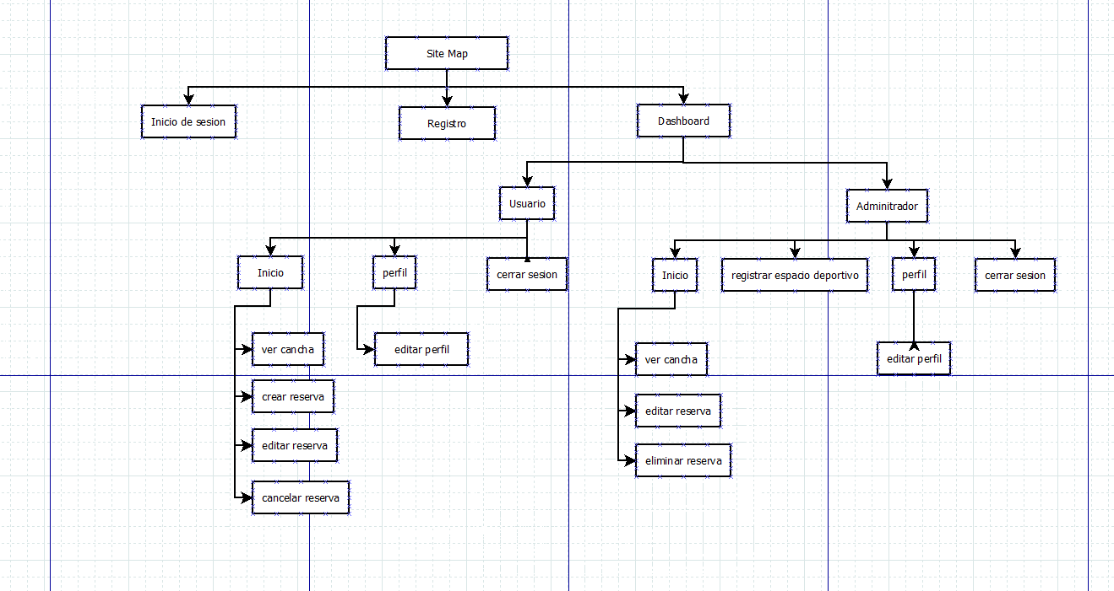

User Flow (Flujo de usuario principal)
El siguiente flujo representa una tarea clave: realizar una reserva exitosa de cancha.
User Flow resumido:
- Usuario accede a la aplicación.
- Inicia sesión o se registra.
- Consulta la disponibilidad de la cancha.
- Selecciona la fecha y hora deseada.
- Confirma la reserva.
- Recibe notificación de confirmación o aviso de conflicto de horario.

Pruebas de Usabilidad

Se realizaron pruebas de usabilidad con 4 usuarios reales (2 miembros de la comunidad y 2 representante de la junta comunal), evaluando 5 tareas principales:

Link resultado de pruebas
https://app.maze.co/report/sistemas-de-reservas/3rfmp7mi0pzaww/intro

Conclusión de las pruebas:
El prototipo es intuitivo y funcional, aunque se deben mejorar los aspectos de visibilidad de acciones críticas (como confirmar reserva) y ampliar los mensajes de error y confirmación.
Link explicación de prototipo
https://drive.google.com/file/d/1NYd6yPtFDrI03wBDj6OiyypVuBV8O8M1/view?usp=sharing

Github
https://github.com/maherrera603/analisis-y-diseno-de-sistemas

Referencias
Bogarín, D., & Gómez, A. (2021). Gestión comunitaria de espacios deportivos en barrios urbanos: retos y oportunidades para la convivencia. Revista de Estudios Sociales, 76(3), 45–60.
González, M., & Torres, J. (2020). Implementación de plataformas digitales para la gestión de reservas en instalaciones deportivas. Revista Iberoamericana de Tecnologías Informáticas, 15(2), 112–128.
López, S., & Cárdenas, P. (2022). Tecnologías cívicas para la autogestión comunitaria: una revisión de herramientas y metodologías. Journal of Community Informatics, 18(1), 1–17.
Norman, D. (2013). The Design of Everyday Things. MIT Press.
(Obra fundamental para justificar decisiones de usabilidad en tu prototipo).
Serrano, Y., & Mendoza, R. (2021). Aplicación de metodologías ágiles en proyectos tecnológicos con impacto social: un estudio de caso con Scrum. Revista Latinoamericana de Ingeniería de Software, 9(1), 55–70.

